ООО НПП «ЭСН»

Строительство водогрейной котельной 400 Гкал/час на территории Ивановской ТЭЦ-2
(878.2023)
Система единого времени
878.2023-АСУ ТП.СЕВ

Том 42

Содержание
1 Пояснительная записка 3
1.1 Назначение системы 3
1.2 Основание для разработки 3
1.3 Состав системы 3
1.4 Требования к системе 3
2 Структурная схема 5
3 Схемы электрические и монтажные 6
3.1 Указания по монтажу 6
4 Спецификация оборудования 8
5 Взаимодействие с подсистемами АСУТП 9
Перечень сокращений 10
Перечень терминов 11

Пояснительная записка

Назначение системы
Система единого времени (СЕВ) предназначена для обеспечения единой и точной временной синхронизации всех автоматизированных устройств и подсистем проекта АСУТП ВК Ивановской ТЭЦ-2. Это необходимо для корректной фиксации временных меток событий и обеспечения согласованности операций во всех подсистемах. СЕВ устанавливается в серверный шкаф.

Основание для разработки
- ТЗ на разработку АСУ ТП ВК;

Состав системы
Состав СЕВ включает следующие компоненты:
- Основной сервер точного времени RTNTP-1A (содержит встроенный приёмник GPS/ГЛОНАСС/Galileo);
- Резервный сервер точного времени RTNTP-1A (аналогичная конфигурация);
- Коммутационное оборудование;
- Протокол синхронизации: NTP (Network Time Protocol) версии 4 (RFC 5905);
- Клиенты NTP в подсистемах АСУТП:
  - ПЛК в шкафу ПТК ВК;
  - ПЛК в шкафу ПТК Зд;
  - ПЛК в шкафу ПТК НАБ;
  - ПЛК в шкафу ПТК ГРП-1;
  - ПЛК в шкафу ПТК ГРП-2;
  - ПЛК в шкафу ПТК ЭТО;
  - серверы и АРМ.

Требования к системе
- Точность NTP: ±1 мс;
- Резервирование источников времени;
- Резервирование источников питания;
- Статическая адресация.

Структурная схема
Основной и резервный серверы точного времени подключены к локальной сети АСУТП и связаны с потребителями через коммутаторы. Адреса потребителей указаны в разделе 878.2023-АСУ ТП.Г1 «Структурная схема цифрового обмена» Ниже приведена упрощённая структурная схема взаимодействия компонентов СЕВ:
АРМы
Серверы СКАДА
ПЛК ЭТО
ПЛК ГРП-2
ПЛК ГРП-1
ПЛК НАБ
ПЛК Зд
ПЛК ВК
Резервный сервер единого времени
Основной сервер единого времени
Ethernet NTP
Ethernet NTP

Условные обозначения:
- - резервная сеть;
- - основная сеть.

Структурная схема СЕВ отображает:
- Основной сервер времени;
- Резервный сервер времени;
- Потребителей NTP;
- Резервируемые каналы сети.

Схемы электрические и монтажные
Шкафы серверные (* - Z0CJU01, Z0CJU02)
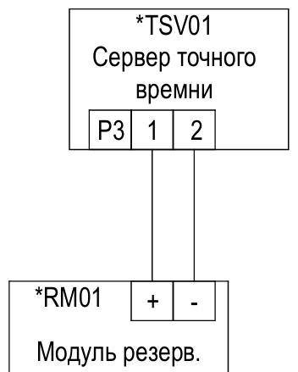 | 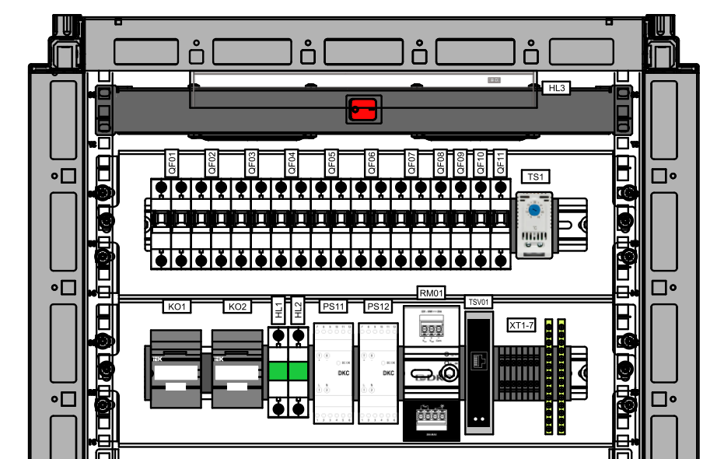
Схема электрическая | Схема монтажная

Указания по монтажу
- При установке крепление устройства осуществить на 35 мм DIN-рельс с помощью встроенного крепления;
- Антенна должна устанавливаться за пределами помещения с целью обеспечения качественного приема сигналов ГНСС. При необходимости (слабый уровень сигнала, большая протяженность антенного тракта) использовать магистральный усилитель, подобранный исходя из коэффициента усиления используемой антенны и затухания кабеля;
- При расчете длины антенного тракта необходимо учитывать ослабление радиочастотного сигнала в применяемом кабеле, количество соединений, наличие дополнительных элементов (усилитель, элементы грозозащиты, делители и т.п.). Антенный тракт должен обеспечивать коэффициент усиления в пределах от 20 до 30 дБ;
- Антенну желательно размещать на крыше здания. Место установки следует выбирать так, чтобы верхняя полусфера не затенялась элементами конструкции здания и прочими искусственными или естественными препятствиями. При необходимости предпринять меры по грозозащите антенного тракта;
- Не рекомендуется размещать приемную антенну прибора вблизи источников радиоизлучения (передающей аппаратуры);
- Использовать высокочастотный коаксиальный кабель с волновым сопротивление 50±5 Ом;
- В зависимости от типа используемого кабеля рекомендуемая длина для антенного тракта не должна превышать 65 м;
- Подключить активную антенну к разъему SMA (Разъем Р5). Подключение антенны производить при выключенном питании прибора. При подключении необходимо соблюдать меры защиты от статического электричества.

Спецификация оборудования
Обозн | Наименование | Тип, марка | Производитель | Ед.изм. | Кол-во | Примеча-ние
1 | 2 | 3 | 4 | 5 | 6 | 7
RM01 | Модуль резервирования 20А | DPSRED20A | DKC | Шт. | 2 | Учтено в сервере
PS11,12 | Блок питания "MODULAR POWER", однофазный, 15Вт, 0.6А, 24В | XCSD1015W024VAA | DKC | Шт. | 4 | Учтено в сервере
UPS1,2 | Онлайн ИБП (3 кВА / 2,7 кВт) | SR1103L | ШТИЛЬ | Шт. | 4 | Учтено в сервере
SW01 | Промышленный управляемый коммутатор DKC монтируемый в 19 стойку, 4 порта 100Base X SFP, 24x10/100Base T X порта RJ45 | N2100-4SFP24T-P5 | DKC | Шт. | 2 | Учтено в сервере
TSV1,2 | Cервер точного времени по стандарту NTP | RTNTP-1A | ООО «Р-Тех» | Шт. | 2
ANA1,2 | Антенна для СЕВ |  |  | Шт. | 2

Взаимодействие с подсистемами АСУТП
Все подсистемы АСУТП подключаются к системе единого времени по локальной сети. Каждый контроллер ПЛК и сервер системы автоматизации настроены на регулярный опрос NTP-серверов для получения текущего времени. Сетевые коммутаторы передают UDP-пакеты протокола NTP от серверов ко всем потребителям синхросигнала. В случае отказа основного сервера устройства автоматически переключаются на резервный для продолжения синхронизации без прерываний.

Перечень сокращений
Сокращение | Расшифровка
СЕВ | Система единого времени
АСУТП | Автоматизированная система управления технологическим процессом
ВК | Водогрейный котёл
Зд | Здание теплообменников
НАБ | Насосная аккумулирующих баков
ГРП-1 | Газорегуляторный пункт №1
ГРП-2 | Газорегуляторный пункт №2
ЭТО | Электротехническое оборудование
ПЛК | Программируемый логический контроллер
АРМ | Автоматизированное рабочее место
SCADA | Supervisory Control And Data Acquisition (система диспетчерского управления и сбора данных)
NTP | Network Time Protocol (сетевой протокол времени)
UDP | User Datagram Protocol (протокол пользовательских датаграмм)
IP | Internet Protocol (сетевой протокол)
GPS | Global Positioning System (глобальная система позиционирования)
ГЛОНАСС | Глобальная навигационная спутниковая система

Перечень терминов
Термин | Определение
Система единого времени | Совокупность аппаратных и программных средств, обеспечивающих единую точную временную синхронизацию всех подсистем АСУТП.
Сервер точного времени | Аппаратно-программное устройство, обеспечивающее выдачу эталонного времени по протоколу NTP.
Протокол NTP | Сетевой протокол синхронизации времени (Network Time Protocol), обеспечивающий передачу временных меток по сети Ethernet.
ПЛК | Программируемый логический контроллер, обеспечивающий локальное управление технологическим процессом.
Сервер SCADA | Сервер верхнего уровня системы управления, осуществляющий сбор, хранение и отображение технологической информации.
АРМ | Автоматизированное рабочее место оператора для контроля и управления процессами АСУТП.
Временная синхронизация | Процесс согласования времени между всеми устройствами сети для обеспечения корректной работы систем управления и регистрации событий.

Лист регистрации изменений
Изм. | Номера листов (страниц) |  |  |  | Всего листов (страниц)  в докум. | №  документа | Входящий № сопрово-дительного докум.  и дата | Подп. | Дата
Изм. | изменен-ных | заменен-ных | новых | аннули-рованных

